**Білімалда сынып журналын жасау жолдары.**

***Электронды журналды әр сынып жетекшісі өз сыныптарына құрады:***

1. school.bilimal.kz сайтына өз логин мен паролыңыз арқылы кіресіз.
2. Бастапқы бет ашылғаннан кейін «Бас мәзір» батырмасын басып «Оқутышының кабинеті» бөліміне кіресіз.
3. Ары қарай «Оқу үлгерімінің журналы» бөлімін ашып, өз сыныбыңызды таңдайсыз, «Журнал құру» батырмасын басасыз . Бұдан кейін өз сыныбыңыздың журналы ашылады, сыныбыңызда сабақ беретін әр пән мұғалімдеріне осы журнал ашылады.

**Пән мұғалімдеріне арналған түсініктеме:** Сынып журналы жасалғаннан кейін және КТЖ бекітілгеннен кейін әр пән мұғалімі өзінің бекітілген пәндері мен сыныптары бойынша электронды журналға баға қоя алады.

**Сынып жетекшілері және пән мұғалімдеріне сабақ кестесін тексеру жолдары:**

1. school.bilimal.kz сайтына өз логин мен паролыңыз арқылы кіресіз.
2. «Бас мәзір» батырмасын басып «Оқытушының кабинетіне» кіріңіз.
3. «Сабақ кестесі» бөлімін ашасыз
4. Войти во вкладку «Менің сабақ кестем» бөлімінен пән мұғалімі ретінде өз сабақ кестеңіздің дұрыстығын тексеріңіз. сабақ кестеңіз дұрыс болмаған жағдайда, жазып алып өзгерту еңгізу үшін №319 кабинетке алып келіңіз. Аты-жөніңізді, апта күнін, сыныбын, пәнін, кабинет № анық жазыңыз.
5. Өз сыныбыңыздың сабақ кестесін тексеру үшін көрсетілген сынып бетіне өтесіз. Егер жіберілген қателер болса өзгерту еңгізу үшін №319 кабинетке алып келіңіз. . Аты-жөніңізді, апта күнін, сыныбын, пәнін, кабинет № анық жазыңыз.

**КТЖ еңгізуге нұсқау:**

1. school.bilimal.kz сайтына өз логин мен паролыңыз арқылы кіресіз.
2. «Бас мәзір» батырмасын басып «Оқытушының кабинетіне» кіріңіз.
3. «Жоспарлар» бөлімін ашасыз.
4. «Жаңа жоспарды құру»батырмасын басасыз, «Жоспарды құру» беті ашылады.
5. 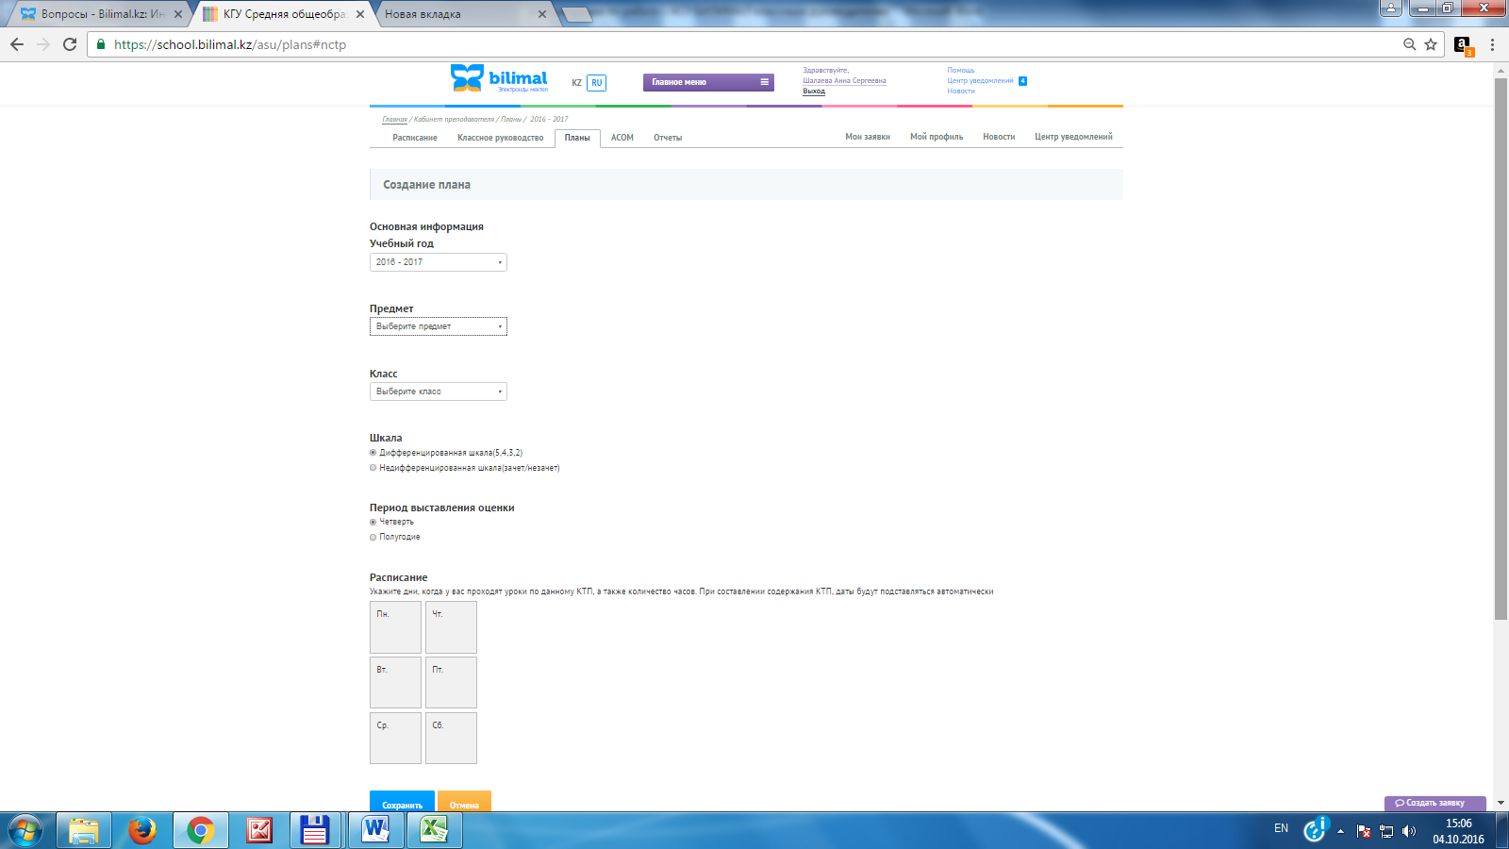
6. **Жоспарды құру үшін:** Оқу жылы - 2016-2017, Пән, Сынып, Шәкіл – (өзін-өзі тану пәні және «сынақ» қойылатын басқа пәндер Дифференциялданбаған шәкіл бөлімін таңдаймыз), бағаларды қою мерзімі тоқсандық жартыжылдық қорытынды бойынша қойылады
7. КТЖ мерзімін міндетті түрде көрсетесіз.
8. «Сақтау» батырмасын басамыз. Содан кейін пән бойынша жасалған КТЖ тізімде көрсетіледі. КТЖ-ны оқу ісінің меңгерушісі бекітеді.

***КТЖ-ны еңгізуге нұсқау:***

Сізге күнтізбелік жоспарыңызды өткен оқу жылынан көшірмесін алуға мүмкіндік бар. Тек қана мерзімін өзгертесіз

* + Егер КТЖ – ны **Excel** бағдарламасында жасасаңыз бағандардың атаун алып тастап тек тақырыптарды ғана қалдырасыз. Төменде көрсетілген кесте мысал ретінде.

|  |  |  |
| --- | --- | --- |
|  | Кіріспе. Техника қауіпсіздігі және жұмыс орнын ұйымдастыру. |  |
|  | Информатика. Ақпарат. Ақпараттардың алуан түрлілігі және оларды өңдеудің тәсілдері. |  |
|  | Ақпарат саны, ақпарат өлшем бірлігі |  |
|  |  |  |
|  |  |  |
|  |  |  |

КТЖ-ны жеке бумаға сақтайсыз. Құжаттың атына сынып пен пәнді көрсетсеңіз білімалда құжатыңызды «**Excel- ден мазмұнын импорттау**» батырмасын басу арқылы еңгізе аласыз.

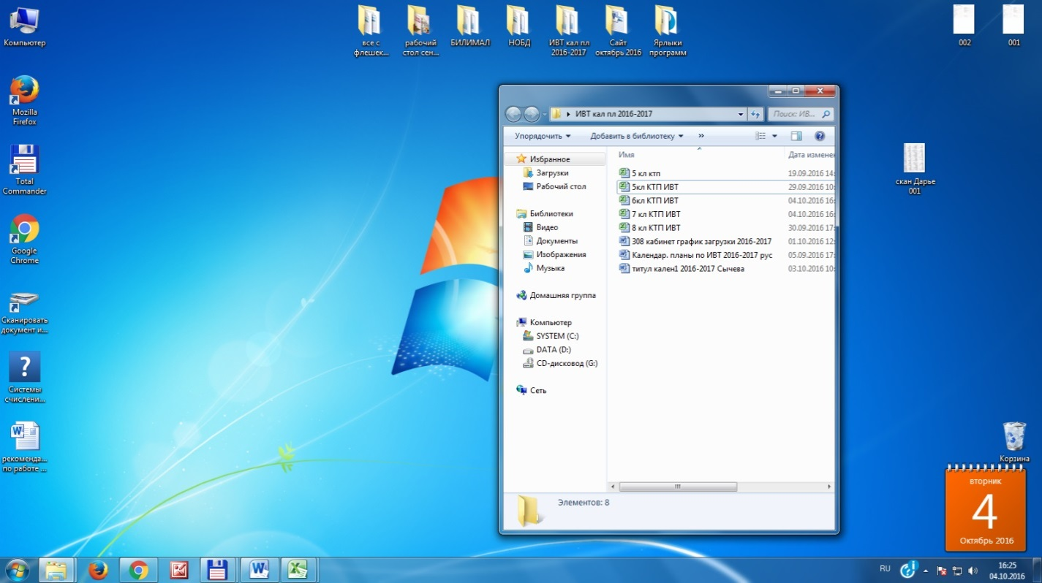

* + Батырманы басқандаашылған бетте **«.xls жүктеу»** батырмасы шығады. **«.xls жүктеу»** батырмасын басу арқылы сіз өзіңіздің сақтаған КТЖ-ны жүктей аласыз.
  + КТЖ жүктелгеннен кейін бірінші сабақтың мерзімін күнтізбе бойынша көрсетесіз де төменгі жақтан «КТЖ импортироваттау» батырмасын басасыз.
  + КТЖ-ны оқу ісінің меңгерушісі бекітеді. КТЖ бекітуге автоматты түрде жіберіледі. КТЖ бекітілген соң **∨**(жасыл түс)белгісі қойылады.
* **Білімалды толтыру үшін оқушыларды отырғызуға болмайды!!!**
* КТЖ –ны еңгізу үшін, күнделікті және тоқсандық бағаларды қою үшін пән мұғалімдер өздері толтырады.
* Электронды журналды өз сыныптарын сынып жетекшілері толтырады
* Барлық сұрақтар бойынша №319 кабинетке келіп сұраңыз немесе bilimal.kz сайтындағы хабарламаларға назар аударыңыз.